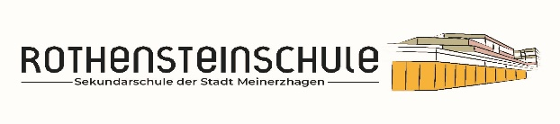

**Name des Kindes:**

**Allergien / Nahrungsmittelunverträglichkeiten** (Info über Schulhund):

**Erkrankungen / Medikamente** (z.B. Diabetes, Bluter, Epilepsie, ADHS):

**Mittagessen:** ja ( ) nein ( )

**Besondere Hobbys / Interessen / Stärken** (z.B. Sportarten, Kunst, Instrument):

**Muttersprachlicher Unterricht:** ( ) Türkisch **lateinisches Alphabet** ( )

( ) Russisch

( )

**Evangelischer Religionsunterricht** ( ) **Schwimmfähigkeit**  ( )

**Praktische Philosophie**  ( )

**Masernschutz-Nachweis** ( )

**Lieblingsfächer:**

**„Problemfächer“ (LRS, Dyskalkulie):**

**WP-Wahl** (nicht in Jg. 5)**:**

**ERG-Wahl** (ab Jg. 8):

**Mathe** E( ) G( ) **Deutsch** E( ) G( )  **Englisch** E( ) G( ) **Chemie** E( ) G( )

Meinerzhagen, den

________________________________________________

Unterschrift der Erziehungsberechtigten